(6) Kako si v svojem življenju zaznal/-a postopen oziroma skokovit razvoj tehnologij za zapisovanje zvoka in kako si se odzival/-a nanj?
Čeprav se je prvo zapisovanje glasbe začelo z zapisovanjem oziroma rezanjem na vinilne plošče sam tega nisem občutil, ampak šele v kasnejšem času.
Tako, je bil moj prvi stik z zapisovalnimi napravami preko kasetofonov, ki si uporabljali tako imenovano audio kaseto za predvajanje glasbe.
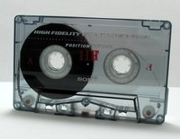
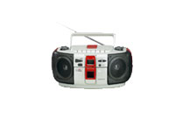
Sam se vedno posedoval kar veliko količino glasbe, tako, da sem na začetku hranil in zbiral kasete z glasbo. To je bilo sicer v redu, a sem vedno iskal načine kako bi se dalo eno kaseto presneti na drugo. In tako sem zasledil dvojni kasetofon in prvo presnemavanje in snemanje kaset se je začelo. Kasete pa so imele eno poglavitno napako in to je bil šum, ki se ponavadi vedno pojavljal, ki pa je bil zmeraj glasnejši ob prevečkratnem presnemavanju ali snemanju.
Šele ob pojavitvi cd-r sem se nekako zadovoljil z boljšo kvaliteto predvajanja glasbe. Ker pa sem se tiste čase ukvarjal z vrtenjem glasbe je bil cd poglavitnega pomena. Glasba se je sicer dobro predvajal, a so se pojavljale, kot še danes, napake. Saj se je v ozadju pojavljal šum, ki ga sicer ob polnem prostoru nisi slišal. Ugotovitev, snemanje na previsokih hitrostih ni dobro. Najbolje je na 8x ali 4x hitrosti. Saj se s tem poveča kvaliteta posnetka in šum se bistveno zmanjša ali v nekaterih primerih celo izgine.
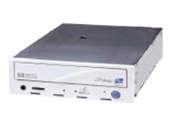

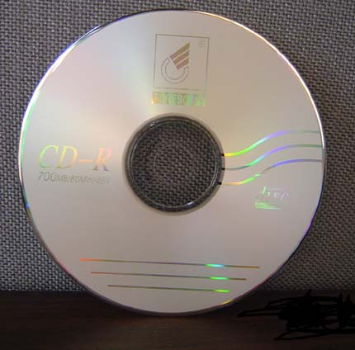

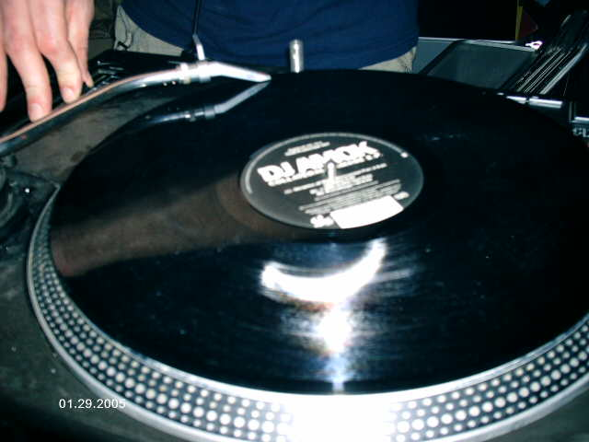
Ko sem prišel v stik z elektronsko glasbo in s tem je sledilo obiskovanje klubov, sem se podrobneje spoznal tudi vinilno ploščo. Tako, da so postale in so še danes, moj primarni medij za predvajanje glasbe.

Zakaj? Ker je zvok kvalitetnejši. Z vinilno ploščo imaš bolj osebni stik in ker omogoča tudi schretcanje. Ampak glavna razlika med ostalimi mediji in vinilno ploščo pa je v kvaliteti.
Ne glede koliko so se razvili cdji in cd zapisovalniki se v klubih še vedno uporablja tradicionalni način predvajanja glasbe, preko vinilne plošče.
No tako, se moja zbirka le teh z dneva v dan povečuje, čeprav so v primerjavi s cd-jem dražje se še vedno nagibam k tradicionalnemu načinu predvajanja.
Kljub visoki razvitosti cd-jev menim, da še dolgo ne bodo spodrinili vinilke, če jo seveda bodo. Saj se ta medij množično uporablja na večjih prireditvah, klubih, …
Z njih se predvaja večinoma vsa glasba;
Disco, Komerciala, Elektronska glasba, ...
Sam pa za snemanje uporabljam računalnik. Ko se predvaja vinilka signal potuje preko mešalne mize in zvočne kartic v računalnik.

